福像花儿一样
——薛家小学三（8）中队亲亲课堂巧手篇
为弘扬中华传统美德，培养同学们的感恩之心和社会责任感，三月八日下午向阳中队开展了“幸福像花儿一样”为主题的活动。
本次活动请家长和园艺师进课堂，给同学们讲解花语知识，示范包装花束的技巧。瞧！三（8）班的教室里春意盎然，同学们正亲手包扎花束准备送给自己亲爱的妈妈和老师。虽然他们有的手忙脚乱，但是每一束花都包含了同学们最真挚的爱和祝福，表达对师长的感恩之情。在园艺师和家长的指导下同学们很快包装出一束束漂亮的花儿。绚烂的色彩，开心的笑容，溢满了整个教室。
通过这次活动，同学们体会到了老师的辛勤付出和母爱的伟大，展现了同学们纯真的感恩之心！

撰稿、摄影：徐娟萍 审核：吴春燕

献给妈妈的爱 ----亲手做朵绢花送妈妈
又到阳春三月，微微的春风拂过，“三八”妇女节又悄然而至。薛家中心小学三（12）班在班主任及志愿者家长王楠妈妈的指导下，开展了“献给妈妈的爱”——亲手做朵绢花送妈妈活动。学生们认真倾听王楠妈妈的讲解，努力尝试，一朵朵漂亮的丝绢花出现在大家的面前。放学后学生们把亲手制作的绢花送给自己的妈妈，表示自己的感恩之心，场面温馨感人！
撰稿：刘元敏 摄影：刘元敏 审核：徐娟萍
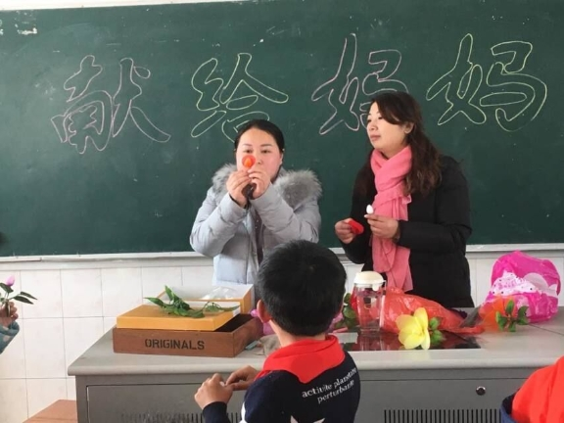

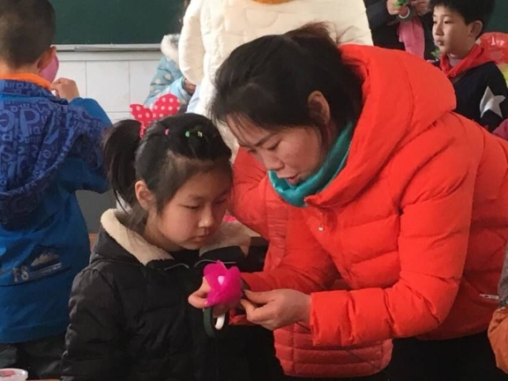

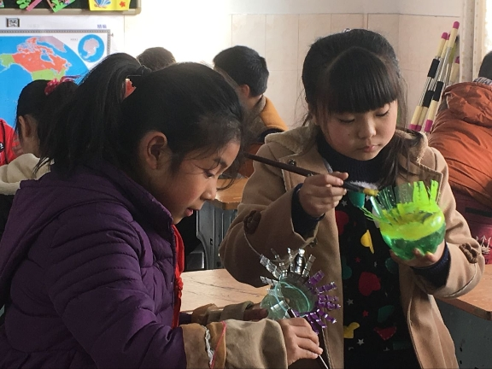

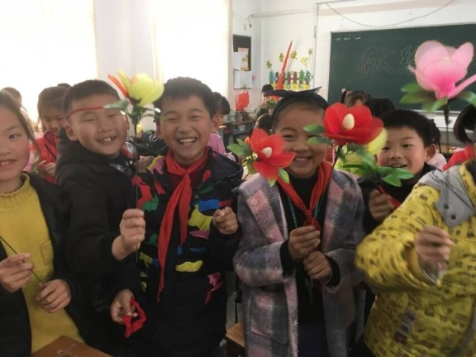

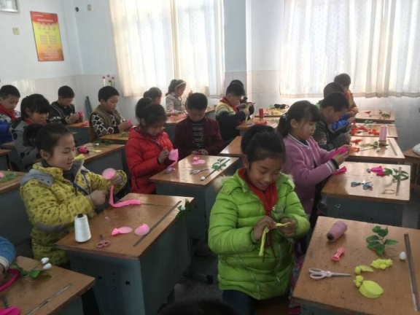

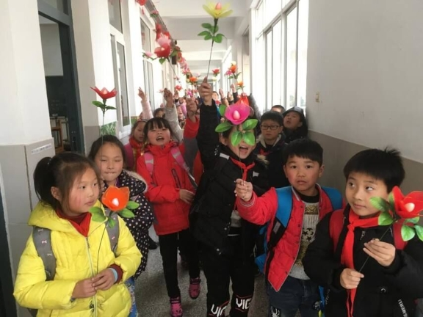

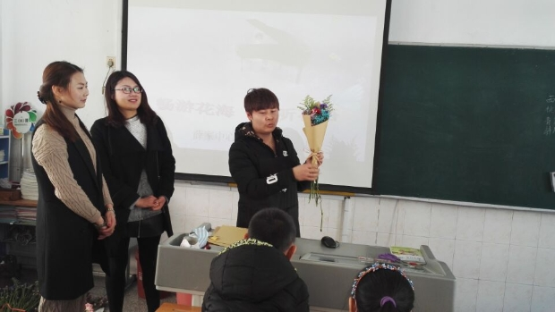

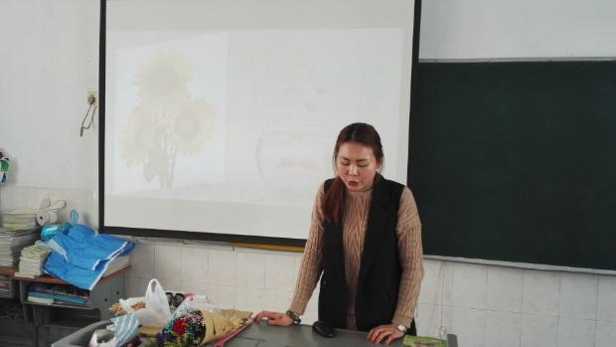

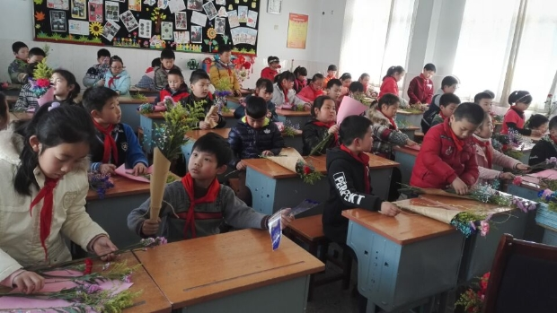

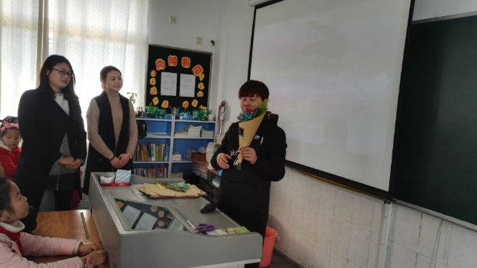

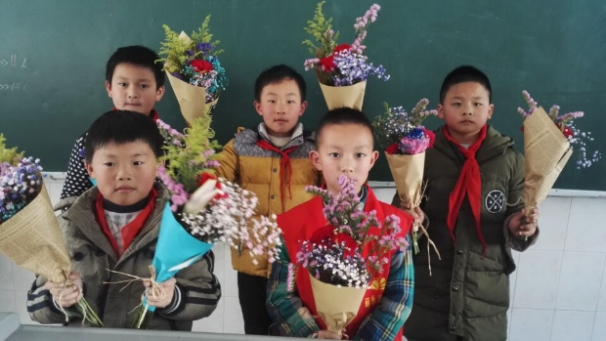

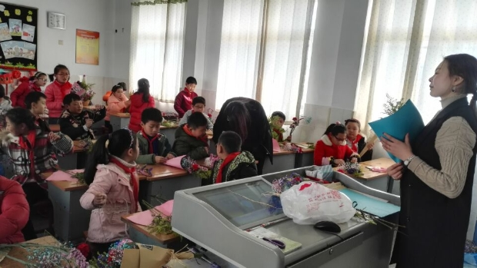
巧手做糖送妈妈
——记薛家小学三（10）班家长进课堂活动
三月，春暖花开的日子，又迎来了三八国际妇女节。薛家中心小学三（10）班的49名孩子，怀着感恩的心，在3月8日这天，通过制作牛轧糖的形式，表达对妈妈们浓浓的爱……
上午10点15分，全班同学和数十位家长准时在餐厅集合，由志愿者家长刘琪霖的妈妈讲述牛轧糖的制作步骤。孩子们认真称取材料，在家长们的指导下融化黄油、放棉花糖和奶粉，活动现场气氛热烈！最后，各个同学给自己亲手制作的牛轧糖裹上漂亮的糖纸，孩子们开心得合不拢嘴，纷纷表示，回家一定要把自己亲手制作的牛轧糖送给妈妈，作为三八节的礼物！
此次活动不仅丰富了学生的业余生活，提高了孩子们的动手能力，加深了亲子感情，妈妈们充分感受到了节日带给他们的喜悦和快乐，度过一个和甜甜蜜蜜的三八妇女节。
摄影：杨晓伟 撰稿：杨晓伟 审核：徐娟萍

多肉多美丽
——薛家小学“棒棒中队”“亲亲课堂”活动
伴着温暖和煦的春风，我们将迎来了一年一度的“三八妇女节”，这是一次进行情感教育的好机会。为了让孩子们学会体贴、关爱妈妈，增进亲子间的情感交流，薛家中心小学三11班棒棒中队，开展了一次“亲亲课堂”活动，校外辅导员李雨宸妈妈和志愿者家长走进课堂，给孩子们上了一节《多肉植物的日常养护》。课后每个孩子都用自己存的善真币买了一盆多肉植物，在家长志愿者的帮助下，亲手种好，回家送给妈妈。
通过活动让孩子们懂得如何关心辛苦的妈妈、老师以及身边每一个人，培养了孩子尊敬长辈、孝敬父母的传统美德以及关心他人、热爱劳动的良好习惯。

撰稿摄影：黄金萍 审核：徐娟萍

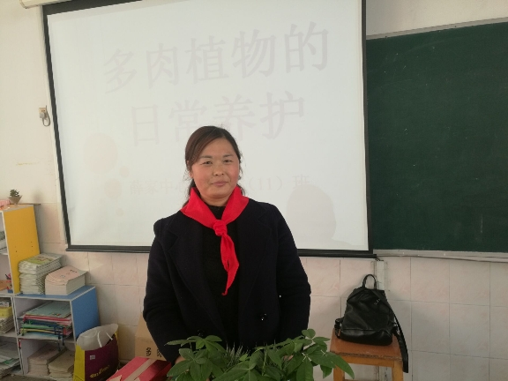

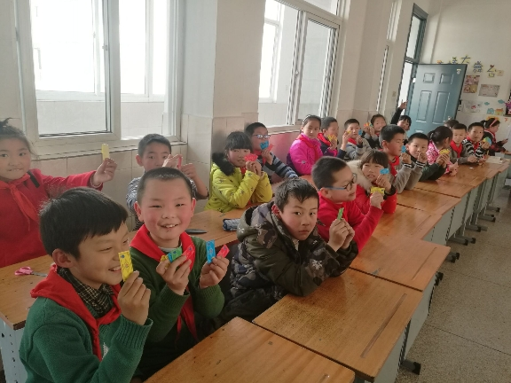

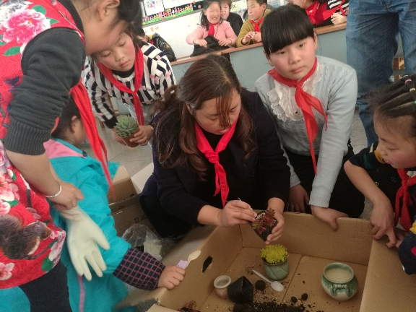

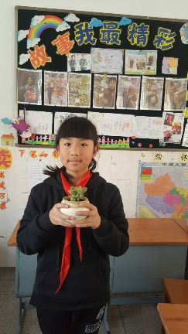

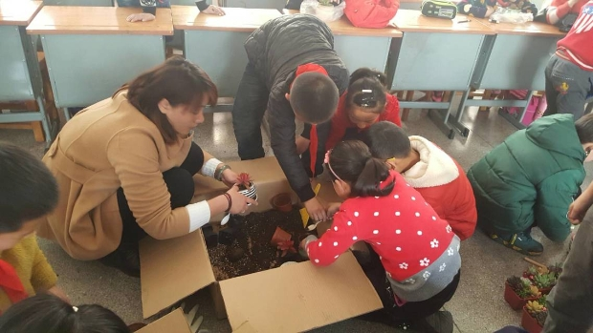

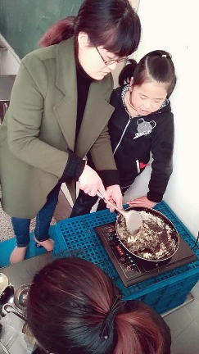

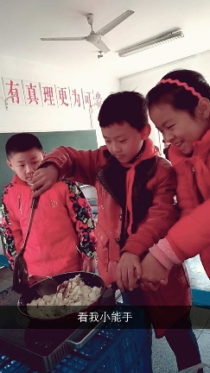

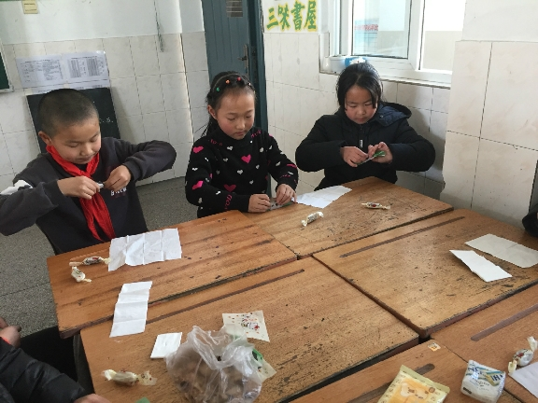

学习摄影，不负春光！
——薛家小学“感恩成长，拥抱春天”系列活动之认识摄影
冬去春来，万物复苏，春光明媚，鸟语花香。我们怎样才能不辜负这大好的春光？有个很好的办法，那就是带上相机，走进大自然，用我们的镜头去捕捉春天的美景。3月9日下午，由薛家镇文化站和薛家中心小学五年级组联合开展的主题为“感恩成长，拥抱春天——认识摄影”的讲座，在奥园校区报告厅顺利开讲，主讲人是来自薛家镇摄影协会的韩中德老师。韩老师站在儿童的角度，用他亲手拍摄的精美作品配上儿童化的语言，在与孩子们的亲切互动中为他们讲解了如何才能拍摄出主题鲜明、主体突出、画面简洁的好照片，丰富了孩子们对摄影的认识，激起了他们用镜头去捕捉美好春光的热情！
摄影：殷峰岩 撰稿：郭桃琴 审核：郭桃琴
